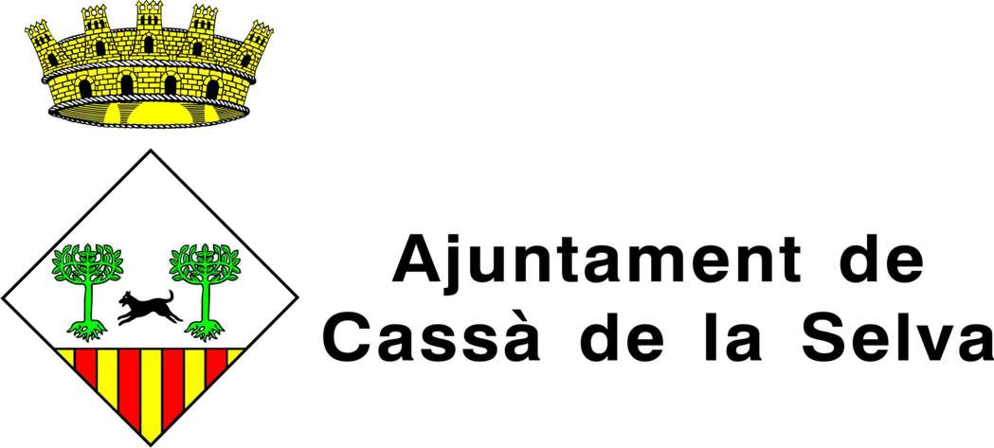

FONS GESTIÓ DE SERVEIS MUNICIPALS
[ÀREA D’IDENTIFICACIÓ]: CAT-AMCS-102
[NIVELL DE DESCRIPCIÓ]: Fons
[VOLUM I SUPORT]: Paper, 6 m/l , electrònic a partir de l’any 2018
[NOM DEL(S)PRODUCTOR(S)]:
[HISTÒRIA DEL(S) PRODUCTOR(S)]: El 1993 es va iniciar l’expedient per a la creació de la societat privada municipal de la Gestió dels Serveis Municipals de Cassà de la Selva i l’aprovació dels seus estatuts.
La fórmula de creació va ser la d’una societat privada amb capital íntegrament públic.
L’objecte social segons els seus estatuts és la gestió, promoció i col·laboració en activitats econòmiques i socials que contribueixin al desenvolupament i millora de l’entorn socioeconòmic, potenciant iniciatives generadors de riquesa i ocupació. Dins aquest objecte social s’hi comprenen entre d’altres les següents activitats:
-Promoció i participació en activitats empresarials.
-Projecció i construcció d’obres d’interès municipal.
-Participació econòmica en projectes empresarials
-Gestió i participació econòmica en projectes empresarials.
-Gestió o participació en operacions de risc de capital.
-Canalització i gestió directe o indirecta d’ajudes, subvencions, crèdits, etcètera en interès del foment de projectes d’interès municipals.
-Gestió de tota mena d’instruments i tràmits necessaris per a les actuacions empresarials d’interès local.

La societat era regida per la Junta General i els Administradors. El ple de l’Ajuntament exercia les funcions de la Junta General i els administradors eren designats per la Junta General.

La primera actuació d’aquesta nova societat va ser l’execució de la construcció d’un edifici destinat al servei de Llar d’infants.

Els treballadors adscrits a Gestió Serveis Municipals, SL, formaven part de la brigada municipal i les tasques administratives de la societat les executaven treballadors de l’administració municipal. L’any 2009 els treballadors adscrits a Gestió de Serveis Municipals, SL. varen passar a formar part de la plantilla municipal.

El 2013 l’Ajuntament comença a portar la gestió directa de la Piscina Municipal i els treballadors d’aquesta, que depenien d’una empresa privada, passen a dependre de Gestió de Serveis Municipals, sl.

L’any 2022 s’inicia la modificació d’alguns punts dels estatuts que afecten els òrgans de la societat.

[HISTÒRIA ARXIVÍSTICA]: Com a organisme municipal la documentació és conservada a dependències municipals i a les oficines de la Piscina Municipal fins a la seva transferència a l’arxiu municipal. La documentació fins fa pocs anys era generada pels mateixos treballadors de l’Ajuntament la qual cosa de vegades provoca confusions en la descripció del productor de la documentació.

[DADES SOBRE L’INGRÉS]: Fons obert amb transferències periòdiques.

[ABAST I CONTINGUT]: Documentació generada o rebuda per la societat en l’exercici de les seves competències. Aquest fons s’incrementa cada any amb les transferències de la documentació de les diferents oficines de l’Ajuntament i de la mateixa societat Gestió de Serveis Municipals.

[SISTEMA D'ORGANITZACIÓ]: En el QdC de l’Ajuntament que seguia el model Normes de Classificació de la documentació municipal, de l’any 1989, i en el QdC propi de l’ajuntament de l’any 2015 la documentació de Gestió de Serveis Municipals tenia una entrada pròpia en el primer nivell de classificació. A partir de l’any 2018 el fons de Gestió de Serveis Municipals té el seu propi QdC seguint el model del quadre funcional proposat per la Generalitat en la seva versió eset que és la seva adaptació del quadre per a municipis de menys de 10.000 habitants.

[INFORMACIÓ SOBRE AVALUACIÓ, TRIA I ELIMINACIÓ]: Per a futures eliminacions es seguirà la normativa de la Comissió Nacional d’Accés, Avaluació i Tria Documental (CNAATD) de la Generalitat de Catalunya.

[INCREMENTS]: Fons obert. Hi ha transferències d’ordre intern des de les diferents àrees i serveis i des de la mateixa societat Gestió de Serveis Municipals mitjançant transferències normalitzades.
[CONDICIONS D'ACCÉS]: L’accés a la documentació és públic. Les restriccions que hi puguin haver al seu accés venen marcades per la legislació vigent.

[CONDICIONS DE REPRODUCCIÓ]: Les condicions de reproducció es regiran pel reglament de l'AMCS.
[LLENGÜES I ESCRIPTURES DELS DOCUMENTS]: La llengua predominant és el català.

[CARACTERÍSTIQUES FÍSIQUES I REQUERIMENTS TÈCNICS]: La documentació es troba en bon estat de conservació.

[INSTRUMENTS DE DESCRIPCIÓ]: Inventaris i catàlegs
[EXISTÈNCIA I LOCALITZACIÓ DELS ORIGINALS]: Els originals es troben a l’AMCS.
[DOCUMENTACIÓ RELACIONADA]: AMCS. Fons Ajuntament de Cassà de la Selva.
[BIBLIOGRAFIA]:
[NOTES]: [AUTORIA I DATA(ES)]: Núria Casellas i Noguer, novembre de 2022.
[FONTS]:
[REGLES O CONVENCIONS]: Norma de Descripció Arxivística de Catalunya (NODAC). Barcelona: Generalitat de Catalunya. Departament de Cultura. Subdirecció General d'Arxius i Associació d'Arxivers de Catalunya, 2007.

Generalitat de Catalunya
Departament de Cultura

Amb el suport de:

